课题 | 设计更优化的键盘 |  |  | 建议课时 | 7
适合年级 | 九年级上 | 作者 | 李钱芳 | 修订版次 | 1
本文版权归作者所有，如有转载请注明出处，如有侵权请提出！

一、核心问题
总问题：键盘上的字母为什么这样分布，探索传统键盘字母分布的原因及更优异的键盘字母分布设计。
序号 | 问题描述 | 主要学习方法
核心问题1 | 了解键盘发展历史，思考常用键盘字母排列的规律 | 信息技术
核心问题2 | 统计字母出现的频率与字母排列之间的联系 | 统计、频率
核心问题3 | 确定更优异的键盘字母分布设计 | 统计、频率

二、教学过程
学习任务 | 学生活动 | 教师组织 | 活动意图 | 课时
任务1、了解键盘发展历史，思考常用键盘字母排列的规律。 | 活动1：查阅相关资料，了解键盘发展历史，用ppt呈现。  活动2：思考键盘上字母不按照26个字母顺序排列的原因。  活动3：小组讨论并猜想键盘上的字母排列的影响因素。 | 教师对学生进行分组，提供查阅资料的手段与方向，在小组讨论中汇总猜想的结果。 | 通过观察，阅读，讨论等方法，激发学生研究的兴趣。 | 第1课时
任务2、统计字母出现的频率与字母排列之间的联系。 | 活动1：统计英文文章和中文文章中26个字母及空格出现的频率。  活动2：设计统计表，将A-Z及空格的出现次数统计到表格中。  活动3：分析数据，将字母出现的次数按照从高到低排列，计算各字母出现的频率。  活动4：思考计算出的频率和键盘字母排列之间的联系。 | 教师指导学生如何进行数据统计与汇总，选取不同的英文文章和中文文章，确保样本数量达到一定规模。 | 应用数学的方法对确定的问题进行定量的分析，应用统计的方法采集数据。 | 第2-3课时，部分工作安排在课后
任务3、确定更优异的键盘字母分布设计。 | 活动1：不同小组根据自己在“任务2”中的汇总数据，分析频率等数据，思考除了字母出现频率，左右手负荷，两手顺序交替的频率的影响。  活动2：根据分析的数据，以组为单位设计更优异的字母分布设计。 | 教师指导学生设计方案，对各小组的设计方案、展示活动等进行点评。 | 对数据进行分析，应用分析结果来设计相关方案。 | 第4-5课时
任务4、形成项目化学习研究报告。 | 活动1：各小组根据研究过程中的收获与问题形成研究报告。  活动2：各小组组织模拟键盘打字比赛，确定最优设计方案。 | 指导各小组根据本组情况撰写研究报告并对其中存在的问题进行解答，指导具体的应用方案。 | 指导学生对整个研究过程进行经验总结与反思，形成合理化方案。 | 第6-7课时

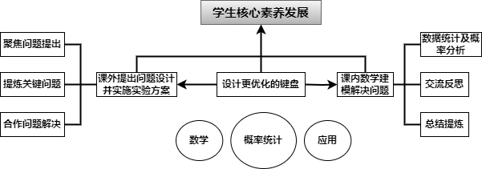
项目式学习： 设计更优化的键盘
学校名称 |  | 活动时间 | 活动地点 | 班级 | 指导老师
飞龙中学 |  | 2024.5.23 | 数学课程基地 | 七13 | 李钱芳
小组成员：穆浩，王煜轩，陆朗逸，倪亦舒，周旋烨，张涵杰
活动目的： 了解键盘发展历史，思考常用键盘字母排列的规律
活动准备： 电脑，相关书籍
活  动  过  程 | - 小组成员分工，查阅相关资料；  - 将所查到的相关信息进行汇总，制作成PPT；  - 小组讨论键盘上的字母不按照26个字母排列的原因，小组成员发表意见，组长进行汇总；  - 小组讨论并做出相关猜想，影响键盘上字母的排列因素有哪些？组长汇总。

